Stabat Mater

Джованни Батиста Перголези
Год создания
1736
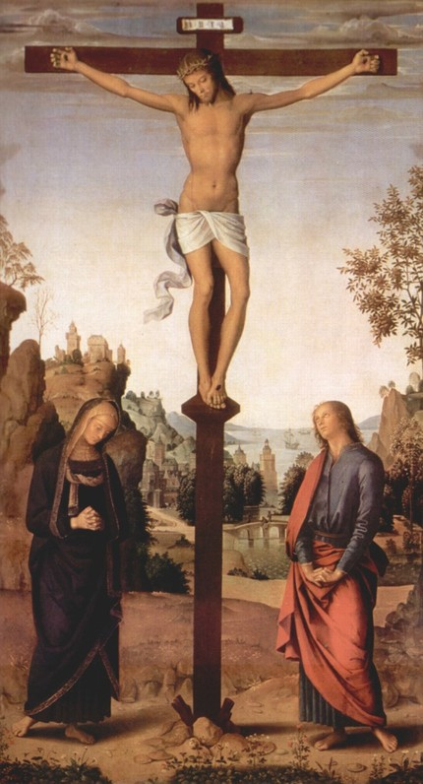
Состав исполнителей: сопрано, альт, струнный квартет, орган.

История создания
В 1735 году Перголези, едва достигший двадцати пяти лет, но уже широко известный, главным образом своими операми, резко меняет образ жизни. Из Неаполя, где проходила, в основном, его деятельность, он переезжает в небольшое местечко Поццуоли, расположенное неподалеку. Причина тому — начинающаяся чахотка. Перголези обращается к духовной музыке. Среди других его сочинений этого года — Stabat Mater.
Stabat Mater dolorosa — «Мать скорбящая стояла» — одна из средневековых секвенций (песнопений, исполнявшихся во время католической мессы после Аллилуйи, перед чтением Евангелия). Автором латинских терцин, повествующих о страданиях Богоматери у подножия креста на Голгофе, считается Якопоне да Тоди (даты жизни точно не установлены; родился между 1228 и 1236 годами, умер предположительно в 1306 году), адвокат, по другим сведениям францисканский монах, из итальянского города Тоди.
Мать Скорбящая стояла
И в слезах на крест взирала,
На котором Сын страдал.
Сердце, полное волненья,
Воздыханий и томленья
Меч в груди ее пронзал.
Что за скорби и печали
Благодатную терзали
Матерь Просветленного.
Как страдала, как дрожала,
Как в терзанье созерцала
Муки Ей рожденного.
Кто без слез бы мог суровый
Видеть Матери Христовой
Слезы несравненные?
Кто бы мог без сожаленья
Встретить Матери мученья
С Сыном разделенные?
Ради грешных искупленья
Зрит Она Христа мученья,
От бичей Грядущего.
Дорогого видит Сына,
Как гнетет Его кончина
Дух свой предающего.
Мать, любви источник вечный,
Дай из глубины сердечной
Слезы мне делить с Тобой,
Дай и мне огня, так много
Возлюбить Христа и Бога,
Чтоб доволен был Он мной.
Мать Святая, в дар чудесный
Все Ты язвы смерти крестной
Мне на сердце впечатлей.
Дай Ты мне, чтобы кручина
За меня Страдальца Сына
Разлилась в душе моей.
Дай мне плакать, дай терзаться,
О Распятом сокрушаться
Век, пока я жизнь влачу,
У креста стоять с Тобою
И к Тебе припав душою
Ударять я в грудь хочу.
Дева, всех страданий Мати,
В милосердьи благодати
Дай с Тобою мне страдать,
Дай страдания Христова
Став сообщником, мне снова
Раны все воспринимать.
Пусть тот бич меня терзает,
Крест во мне воспламеняет
Всю любовь к Страдавшему.
Дай пылать святой отрадой
Будь, о Дева, мне оградой
В судный день представшему.
Крест мою пусть силу множит,
Смерть Христа мне да поможет
Ревностью безбедному,
Как остынет в смерти тело,
Чтоб душа моя взлетела
К раю заповедному.
Перевод А. Фета
Эта секвенция исполнялась в день Семи скорбей Богородицы, отмечавшийся 15 сентября. С 1727 года она стала звучать также в Великую пятницу на Страстной неделе. Некоторые отрывки использовались и в другие праздники. Уже с XV и вплоть до XX века текст Stabat Mater стали использовать крупнейшие композиторы своего времени — Палестрина, Гайдн, Шуберт, Россини, Лист, Верди, Дворжак, Пендерецкий.
Над своей «Stabat Mater» Перголези работал буквально до последних дней жизни. Не удовлетворенный написанным, он вносил все новые и новые поправки в партитуру, пока смерть не заставила его выронить перо из рук. Дата первого исполнения «Stabat Mater» неизвестна. Как всякое истинно новаторское произведение, «Stabat Mater» Перголези далеко не сразу получила признание. Так, даже знаменитый падре Мартини, великий музыкальный ученый XVIII века, не сумел оценить его: «Stabat Mater» Перголези содержит слишком много пассажей, которые скорее могли быть употреблены в какой-нибудь комической опере, чем в песне скорби; многие подобные черты проявляются и в церковной и светской музыке Перголези». Собственно, подобные упреки преследовали всех великих авторов духовных сочинений — от Баха до Верди.

Музыка
«Stabat Mater» состоит из 13 частей, причем сольные и дуэтные, медленные и более быстрые чередуются. Общий характер сочинения отличается камерностью, трогательностью, проникновенной лирикой.
Л. Михеева

